桃園市立大有國民中學109學年度第一學期第二次評量試卷
年 級 | 七 | 考 試  科 目 | 生物 |  |  | 命 題  範 圍 | 活動3-1-4-3 | 作 答  時 間 | 45分
班 級 |  | 姓 名 |  | 座 號 |  | 分 數

- 單選題（每題2分，共70分）
- 有甲、乙、丙、丁四杯飲料皆標示無糖。為了檢驗，分別將各杯取出少量加入加本氏液再加熱後，甲呈綠色，乙呈黃色，丙呈紅色，丁呈淡藍色。請問哪一杯才是真正的無糖飲料？ (A) 甲 (B) 乙 (C) 丙 (D) 丁 。
- 請問吃下米飯，米飯經消化後會分解為哪一種小分子養分？
(A)葡萄糖 (B)胺基酸 (C)脂肪酸 (D)維生素。
- 「測定光合作用產物」的實驗步驟如下：
(甲)在沸水中漂洗 ; (乙)在酒精中隔水加熱 ; (丙)加碘液 ; (丁)在沸水中煮沸數分鐘。何種步驟可將細胞壁破壞使葉片軟化？
(A)甲 (B)乙 (C)丙 (D)丁 。
- 小腸絨毛主要功能為何？ (A)增加吸收表面積 (B)增加分解能力 (C)蠕動推進食物 (D)分泌腸液 。
- 人體能消化的醣類、脂質、蛋白質等養分，請問最早開始被分解的養分為？ (A)醣類 (B)蛋白質 (C)脂質 (D)三者同時。
- 下列何處具有防止血液逆流的瓣膜？ (A)心室與動脈間 (B)大靜脈與心房間 (C)主動脈與大動脈間 (D)以上皆是 。
- (甲)口；(乙)食道；(丙)咽；(丁)胃；(戊)大腸； (己)小腸。吃下一口食物，所經過的消化道器官依序為何？ (A)甲乙丙丁戊己 (B)甲乙丁丙戊己 (C )甲丙乙丁己戊 (D)甲丙乙丁戊己 。

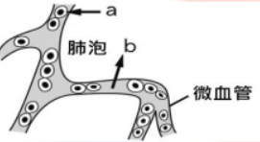
- 右圖是肺部微血管氣體交換情形，請問下列有關a與b的配對何者正確？

(A) a-二氧化碳 ;b-氧氣 (B) a-氧氣 ;b-二氧化碳
(C) a-氧氣；b-氧氣 (D) a-二氧化碳 ;b-二氧化碳。

- 光合作用是地球上養分最初的來源，請問植物能將光合作用的能量儲存下列何種物質中？
(A) 水 (B) 二氧化碳 (C) 葡萄糖 (D) 氧氣。

- 有些草本植物莖內維管束呈散生排列的植物，莖無法加粗的主要原因是因爲缺乏何種構造？
(A)木質部 (B)形成層 (C)韌皮部 (D)木材。
- 將橘子果實的蒂頭拔開後，發現內有排列成環狀的構造，如下圖，請問甲是什麼構造？

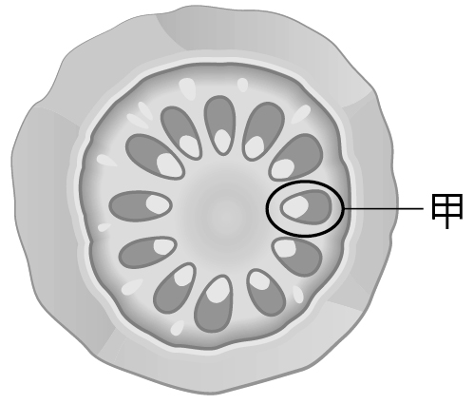
(A)維管束 (B)氣孔 (C)韌皮部 (D)形成層 。
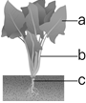
- 小敏種植一株菠菜，他想取出菠菜各器官的維管束來觀察，他應該找哪些部位？

(A)僅a具有 (B) 只能a或b (C) a、b、c 均可 (D) a、b、c皆無 。
- 呈上題，她想知道有關菠菜的分類知識，他在網路上找到了下面這張圖片：他發現菠菜葉脈呈網狀，且有軸根，但維管束排列圖形不見了，
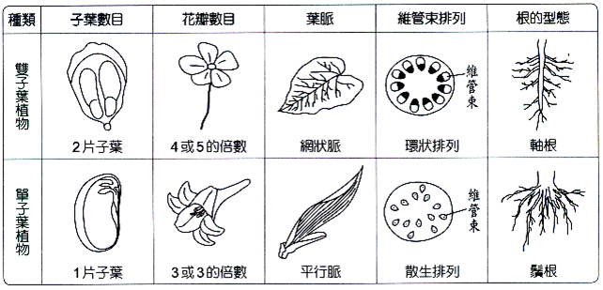
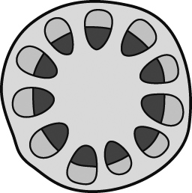
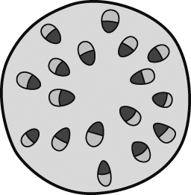
請問根據你的判斷，菠菜的維管束的排列方式類似下列哪個圖示? (A) (B)


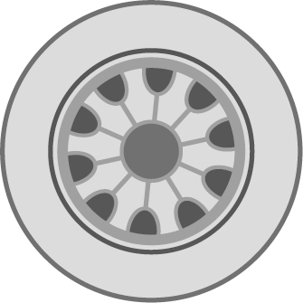
(C) (D)

- 農夫在菜園灑了一些肥料，請問肥料大多如何從根部送到植物體各處？(A) 由韌皮部來運送(B) 由木質部來運送 (C) 由形成層來運送 (D) 韌皮部和木質部皆可運送。
-------------------------------背面有試題----------------------
- 玉米是常見的作物，請問有關玉米莖的敘述，何者錯誤？
(A)莖(橫切面)的維管束呈散生排列 (B)缺少形成層，故莖不會逐年增粗 (C)其維管束應包含韌皮部與木質部 (D)維管束排列情形和向日葵相同為環狀。
- 榕樹莖部的運輸細胞為：（甲）新生木質部細胞 （乙）老的木質部細胞 （丙）新生韌皮部細胞 （丁）老的韌皮部細胞，請問由外而內排列順序為何？
(A) 丙→丁→乙→甲 (B) 丙→丁→甲→乙 (C) 丁→丙→乙→甲 (D) 丁→丙→甲→乙。
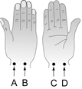
- 進行「探測心音與脈搏」的實驗時，從右圖中何處，較能探測到明顯的脈搏？(A) A (B) B (C) C (D)D 。

- 小瑜 利用顯微鏡觀察小魚的血管如下圖。
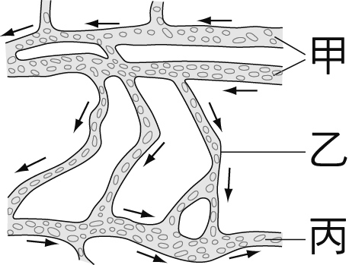
下列敘述何者正確？
(A)甲是小靜脈 ;乙是小動脈 (B) 乙是微血管 ;丙是小動脈 (C) 乙是微血管 ;丙是小靜脈 (D)甲是微血管 ;丙是小靜脈 。
- 呈上題，在魚的血管內觀察到正在流動的小顆粒主要是？(A) 紅血球 (B) 白血球 (C) 血小板 (D) 抗體 。
- 下列有關人類淋巴循環的敘述，何者正確？ (A)血液滲入淋巴管成為淋巴，兩者成分相同 (B)組織細胞間的液體主要由淋巴管滲出 (C)最細的淋巴管與微血管有相連 (D)淋巴結內具有淋巴球能抵抗病原體入侵。
- 有關木本植物的維管束，下列比較何者正確？
選項 | 項目 | 木質部 | 韌皮部
(A) | 運輸物質 | 養分 | 水及礦物質
(B) | 運輸方向 | 可向上，可向下 | 由上而下
(C) | 形成部位 | 可形成木材 | 包含在樹皮內
(D) | 顏色深淺 | 春夏長得快，顏色淺 | 秋冬長的慢，顏色深

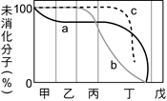
- 下圖為養分a、b、c消化的過程，由甲～戊依序是口腔、食道、胃、小腸、大腸，則下列敘述哪一項正確？
(A) a 是脂質 (B) b是蛋白質 (C) c是澱粉 (D)以上皆是。
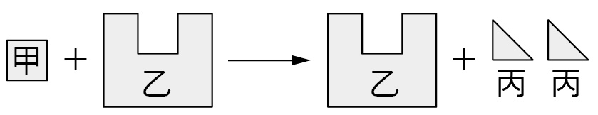
- 附圖為人體內某種代謝作用的示意圖，有關此代謝作用的敘述，下列何者正確？
(A)甲是酵素 (B)乙是產物 (C)此為合成作用 (D)此為分解作用 。
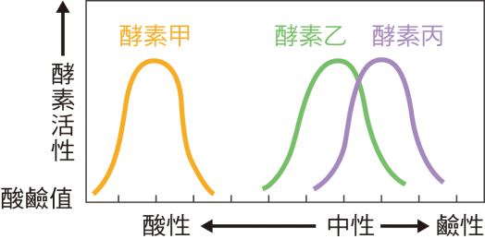
- 附圖為人體消化道內三種酵素在不同酸鹼環境中的反應情形。關於三種酵素的描述，下列何項推論較合理？
(A)酵素甲偏好在酸性的環境作用 (B)酵素乙在胃中的活性較高 (C)酵素丙無法在中性的環境作用 (D)三種酵素都偏好在相同的溫度下作用。
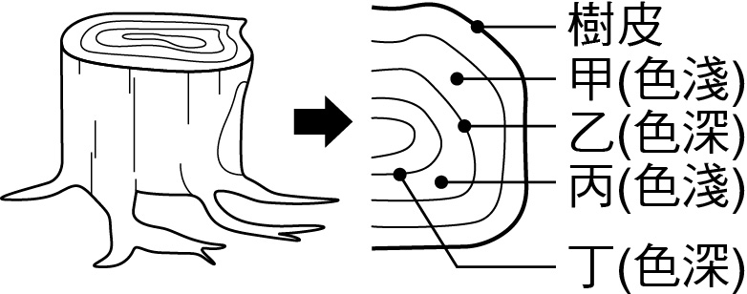
- 小松在森林中看到如附圖所示的樹幹橫切面，下列相關敘述何者錯誤？
(A)甲的細胞比乙大 (B)乙的細胞較丁生成時間晚 (C)乙生長時雨量較甲生長時豐沛 (D)丁可能已沒有運送物質的功能 。
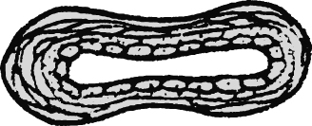
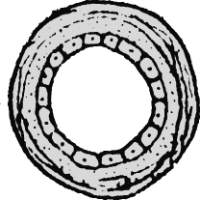
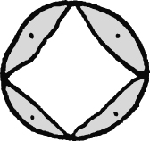
- 附圖為三種血管的示意圖，有關血管相關的敘述，下列何者正確 ？
(甲) (乙) (丙)
(A)可以測量血壓和脈搏的血管是甲 (B)可以輸血和注射點滴的血管是乙 (C)可以交換物質與氧氣的是丙 (D)白血球可以穿越甲和丙到管外吞噬病原。
- 呈上，大腦需要的氧氣，是從肺部經心臟運送到腦部細胞，試問氧氣從肺部進入血液到離開血液，過程中經過的血管排序，正確的順序為？ (A)丙甲乙丙 (B)丙乙甲丙 (C)丙乙甲乙丙 (D)丙甲乙甲丙。
- 阿土伯想要將一株植物從高雄老家移植到台北種植，他在移植前將此植物的部分葉片剪掉，請問這麼做的原因為何？(A)可以減緩光合作用，減少水分浪費 (B)可以減緩蒸散作用，避免水分流失 (C)可以減少葉片消耗養分的速度 (D)可以促進新葉片的生長 。
接下頁

- 櫻木是一位籃球員他使用健康手環及App監測自己睡眠時與激烈運動的心搏，請問何者最可能他所得到的數據？

- 人體有很多重防禦機制，其中擔任第一層防護免於病原體入侵的是下列何者？ (A)皮膚及黏膜 (B)白血球 (C)淋巴球 (D)以上皆是 。
- 下列何處內的血液不是充氧血 (A)肺靜脈 (B)肺動脈 (C)左心房 (D)主動脈 。
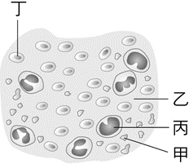
- 附圖為人體的血液抹片示意圖，下列相關敘述何者正確？
(A)甲可藉由變形蟲運動穿過微血管管壁 (B)乙可運輸養分和消化液 (C)丙與凝血有關 (D)丁中的血紅素可以和氧氣結合 。
- 若要將運動時產生的廢物如二氧化碳帶離細胞，須透過循環系統的幫助，請問若將大腿肌肉的缺氧血送到肺部，所流經的血管與心臟及肺的順序哪個最正確？ (A) 靜脈→動脈→肺 (B) 靜脈→心→肺 (C)動脈→心→靜脈→肺 (D) 靜脈→心→動脈→肺 。
- 研究員利用工具鑽取榕樹樹幹的維管束組織，在樹皮表面上做一記號 ”X”，再垂直鑽入樹幹中心後，將取出的組織依其主要功能分別標示為甲、乙、丙，如表所示。依表中的主要功能判斷，比較此三者與 X 點間的距離，下列何者最合理 ？
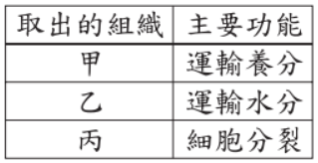
(A) 甲＜丙＜乙 (B) 乙＜甲＜丙
(C) 甲＜乙＜丙 (D) 乙＜丙＜甲 。
- 附圖為人體血液循環系統的示意圖，箭頭表示血液流動的方向，Ⅰ、Ⅱ、Ⅲ及Ⅳ為心臟的四個腔室，則Ⅰ腔室應為下列何者？
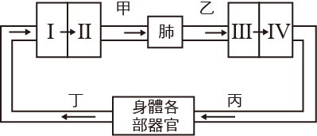
(A) 右心房 (B) 右心室 (C) 左心房(D) 左心室。
二、題組測驗（每題2分，共30分）
(一)下表是 阿嘉 操作活動3-2「酵素的作用」之結果：請依據附表回答36-37題
- 根據附表，若想設計實驗檢測「唾液可以將澱粉轉變成糖」，需使用哪兩支試管？
(A) 甲、乙 (B) 甲、丙 (C) 乙、丙 (D)以上皆可 。
- 實驗操作無誤，則此三支試管的實驗結果應該會變色的是？ (A)甲 (B)乙 (C)丙 (D)以上皆是 。

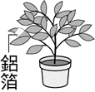
(二) 附圖是光合作用的實驗裝置，先將盆栽放在暗室中3天，再拿一長條鋁箔包住一片葉片，放置在室外有光處，5天後取下該葉片以沸水加熱數分鐘，再用酒精隔水加熱等實驗步驟，請回答38-39題

- 實驗中，葉片在酒精中隔水加熱，直到變化為何時才進行下一步驟？ (A)葉片與酒精都變綠 (B)葉片變白、酒精變綠 (C)葉片變綠、酒精變白 (D)葉片與酒精都變白。

- 根據下圖實驗結果，下列哪個推論正確？

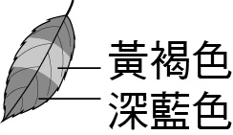

(A) 黃褐色的地方表示有進行光合作用產生澱粉，深藍色則無 (B)深藍色的地方表示有進行光合作用產生澱粉，黃褐色則無 (C) 兩種顏色均無光合作用但深藍色地方殘留澱粉較多 (D)澱粉的產生與遮光與否無直接關係 。

--------------------- 背面尚有試題---------------------

(三)研究人員萃取某生物體內能促進澱粉分解的酵素，該酵素活性會隨著溫度出現變化如下圖（甲）所示。研究人員將該酵素加入盛裝澱粉液的燒杯，調控燒杯內的水溫情形如下圖（乙）所示。
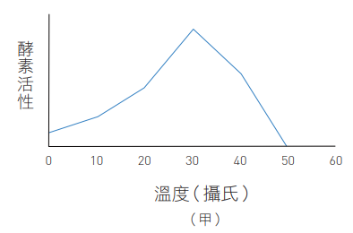
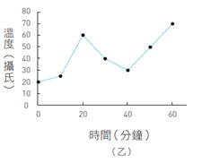
- 在下列哪個時間點酵素活性最大？ (A)第0分鐘 (B)第 10分鐘 (C)第20分鐘 (D)第60分鐘。
- 下列有關實驗的推論何者最不正確？ (A)在第0 - 10分鐘時酵素活性隨溫度上升而升高 (B)在第20-40分鐘時酵素活性隨溫度下降而下降 (C)酵素在第10-20分鐘溫度雖逐漸上升，但酵素活性逐漸下降 (D)第20-60分鐘，雖然溫度有改變，但酵素活性皆相同。
(四) 英國科學家普利士力（Joseph Priestly）曾將一株植物放入一個內有熄滅蠟燭的密閉容器中，並予以照光。10天後，他再將另一點燃的蠟燭放入此容器內，卻發現蠟燭會繼續燃燒。他推論是植物進行光合作用所導致。有關光合作用的過程，回答42 - 44題：
- 綠色植物行光合作用的最主要目的為何？
(A)產生氧以供動物呼吸 (B)釋放出水，以供植物本身行光合作用 (C)將空氣中的二氧化碳轉變為氧，以平衡空氣中的氧濃度 (D)製造葡萄糖，供植物本身利用。
- 光合作用之原料為何？
(A)水、二氧化碳 (B)二氧化碳、葡萄糖 (C)水、氧氣 (D)葉綠素、二氧化碳 。
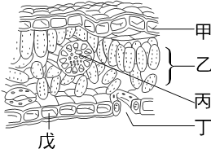
- 呈上題，綠色植物的葉是進行光合作用的主要器官。請問光合作用原料由下圖哪兩個構造進入葉片中？
(A) 甲乙 (B)乙丙 (C)丙丁 (D)甲戊 。

(五) 下圖人體內的消化器官示意圖。根據代號回答45-48題。
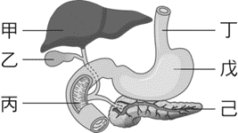
- 膽汁是由哪個器官負責分泌？(A)甲 (B)乙 (C)戊 (D)己 。
- 何處可分泌具有鹽酸的消化液？ (A)甲 (B)丙 (C)戊 (D)己 。
- 哪些消化液可協助分解脂質？ (A)膽汁、胃液 (B)腸液、胰液 (C)膽汁、腸液 (D)膽汁、胰液 。
- 哪些消化腺分泌的消化液屬於鹼性？ (A)甲丁 (B)甲丁戊 (C)甲丙己 (D)甲丙戊 。

(六)閱讀題：請閱讀完下面文章，回答49-50題
韌皮部是運送光合作用合成的有機物質，主要是蔗糖，蔗糖溶液可以沿著各種方向流動。
對於有機物質的運輸機制，目前最為大家接受的，是在1927年由德國植物生理學家Munch在1927年提出的壓力流學說。根據壓力流學說，韌皮部蔗糖液的流動是靠糖份供應處（source）的壓力“推”向糖份需求處（sink），流動的速率可達每小時1公尺左右。
植物的糖分供應處一般指藉由光合作用或澱粉水解產生糖分的部位，例如綠葉或綠莖。韌皮部將糖從供應處運送至植物的其他部位。接受糖的部位就稱為需求處，通常是植物消耗或儲存糖的器官，例如生長旺盛的根尖、莖頂、果實，或是塊根、塊莖、鱗莖等儲存器官。

韌皮部內的運輸構造稱為篩管，單一篩管都有一個供應處和需求處，所以單一篩管運送養分的方向只有一個：由供應處往需求處送。其運輸方向依供應處和需求處所在的位置而定，而且兩者的位置會隨著季節或植物發育時期而變換，例如在夏季儲存器官堆積糖類時，為需求處，但到了隔年春天，植物原本儲存糖類的部位開始分解澱粉產生糖，以供生長旺盛的細胞利用，這時它們的角色就轉變成供應處。
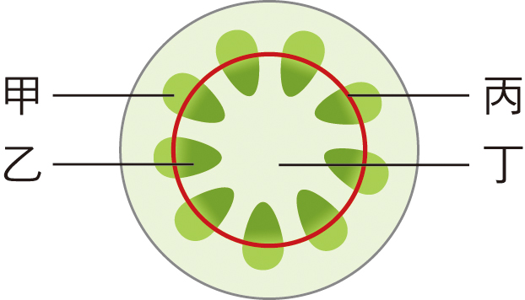
但是壓力流學說一直不容易用實驗證明，主要原因是韌皮部是由活細胞構成，只有在韌皮部「活著」的時候，才能執行運送養分的功能。植物生理學家發現蚜蟲的口器是韌皮液的天然探針：蚜蟲吸食樹枝韌皮部的汁液為食，它會將口針刺入韌皮部， 科學家趁著蚜蟲吸吮汁液時，將其麻醉並切去身體只留下口針，這樣口針就成了個微小的水龍頭，韌皮部中的汁液就可以源源不絕流出，甚至可達數小時之久。利用蚜蟲口針探測法，科學家藉以得知韌皮部汁液的成分，並且也看到了支持壓力流學說的結果：口針離糖份供應處越近，汁液流出越快，糖的濃度也越高。文章出處https://highscope.ch.ntu.edu.tw/wordpress/?p=6725
- 根據本文，蚜蟲吸食糖分是位於右圖中哪個代號的構造?
(A)甲 (B)乙 (C)丙 (D)丁 。

- 於早春時對楓樹(冬天葉片凋零)進行蚜蟲口針探測法實驗，將會發現何處的篩管其內糖分濃度應為最高？ (A)樹的頂部 (B)嫩芽 (C)高處的枝條 (D)根部附近的樹幹 。

試題結束，請仔細檢查劃卡

